《图文转换分析和备考策略》教案
一、考纲定位
近年高考语文科的命题，内容更贴近现实，体现语文学科的基础性、工具性特点，更加突出对考生语文综合能力的考查，注重考生创造能力的发挥，在这些思想的指导下，图文转换题型也应运而生。
1、图文转换是一种综合性、技巧性强，具有创新特色的新题型。要求考生将图表中的信息转换成语言文字信息，但一般不需要也不允许我们进行想象甚至虚构。从近几年的考题情况看，有时只需将图表所包含的一般信息用文字表述出来即可，有时则需要将图表中所蕴涵的内在信息用语言表述出来，且往往表现为一些观点型或结论型的句子。
2、图文转换题的题型从所提供材料角度可以分为：
（1）表格文字转换题；（2）图文转换题；（3）漫画文字转换。
二、解题要点：
1．注重整体阅读。对这类考题，应当先对材料或图表资料等有一个整体的了解，把握一个大主题或方向。 2．重视数据变化。 3．注意图表细节。
4. 注意整体把握，切忌以偏概全，这是解答图文转换题的关键所在。
三、设题方式：
考察方向一: 图表题：
经典考题：
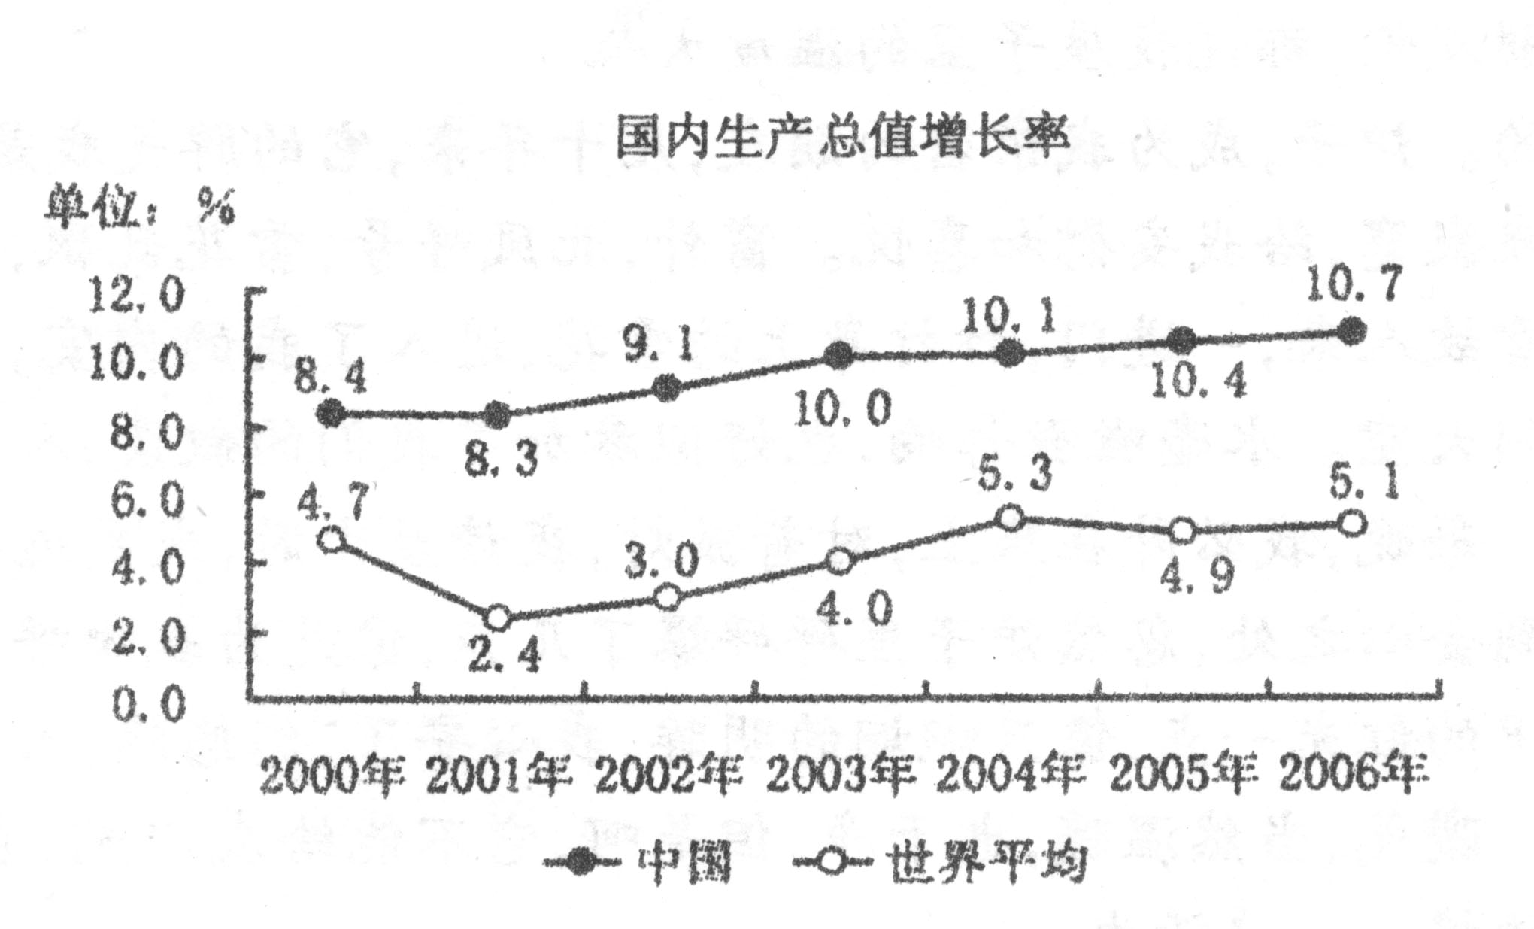
1、（2007年辽宁卷）下图是２０００年至２００６年我国国内生产总值增长率和世界平均增长率的统计表。请用简明的文字概括其异同点。（不超过４０字）并对此表所反映的我国国内经济发展状况加以简要评述。（不超过２０字）（５分）
【答案】共同点：都在增长。（１分）不同点：中国是稳定性增长，（１分）世界是起伏性增长。（１分）评述：我国国民经济持续发展，经济改革成效显著。
【解析】本题考查考生语言应用与转换能力。从图表看，我国经济发展平稳，呈上升趋势，世界经济发展波动较大，上升缓慢。据此得出：我国国内经济发展平稳呈上升趋势，改革的效果显著。做此类题要精读细审，弄清要求，数据对比要把握好。否则就可能得出相反的结论。
2、（2007年天津卷）24.根据下表写一则短讯，报道本市2007年“五一”黄金周的旅游情况。（6分）
 | 全市接待游客 | 本地游客 | 外地游客
2006年游客（万人次） | 246.85 | 153.49 | 93.36
2007年游客（万人次） | 296.8 | 194.94 | 101.86
同比增长率 | 20.23% | 27.01% | 9.10%
答：今年“五一”黄金周期间，我市接待游客总数达到296.8万人次，比去年2006年的246.85万人次同比增长了20.23%。其中，本地游客194.94，比去年的153.49万人次同比增长了27.01%；外地游客101.86万人次，比去年的93.36万人次同比增长了9.10%——本地游客的同比增长率比外地游客的同比增长率高17.91个百分点。
解析：写出“五一”黄金周，概括总体情况，全市接待游客人次及同比增长率，本地游客人次及同比增长率，外地游客人次及同比增长率，符合语体要求。本题的难点：一是找齐描述角度；二是把握短讯语言的简洁客观。
3、（2007年山东卷）18．下列图表是对我国少儿电视节目有关情况的抽样抽查结果。请仔细阅读，用简明语言完成后面的题目。（5分）
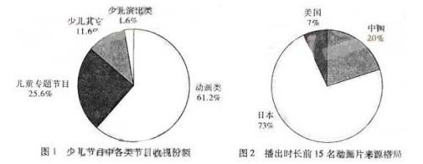
（1）由此表得出结论：__________________________________________________
（2）针对结论提出建议：_________________________________________________
解题指津：做这类题目的要诀是读准图表，简明概括，提炼观点。以本题为例，首先要根据图表和文字弄清楚图表的内容，然后概括图表的主要内容，最后再发表自己的观点。
参考答案：(1)动画节目收视成为少儿节目主流；动画片来源，日本一家独大。
(2)答案要点提示：本题为探究性题目，内容只要涉及少儿电视节目的安排、动画片的来源分析、中国动画产业发展三个方面中的任一方面即可。内容恰当，语言简明准确。
解题思路：
⑴认真审题，明确要求。
审题时，要注意表头和表脚的文字，弄清楚图表说明的对象和比较的角度；注意题干中句式表达的要求(单句还是复句)和字数的限制。有的题目还限定了以某个具体对象作为答案的主语，类似句子的重组题型，要求你去续写，应注意题目要求。
⑵ 仔细认读图表，全面准确捕捉信息
对图表，考生要认真观察，找出图表中所含的信息：比较对象、比较角度及项目、各种数据及变化特点等。抓信息要全面而准确。
具体而言，图表式的要兼顾图表的各个要素，坐标曲线图要抓住曲线变化的规律，柱状饼式图要抓住各要素的比例分配及变化情况，生产流程图要抓住事理的时空、先后逻辑顺序等。读图表不能顾此失彼，遗漏信息。
⑶ 依据题干要求，规范作答。
不同的图表形式，题干有不同的要求，答案表述也各异。答题时注意：
①注意题目中的关键词。如表达方式转换题，题干中往往有这样一些标志性词语：“上图显示”“用文字表述出来”“确切表述图表的内容”等。在表述时要有具体的数据比较、分析，要直接客观地反映图表包含的信息；而信息推断题的题干中往往有这样一些标志性词语：“该图表表明(说明、证明)了”“用一句话概括为”“所揭示的问题是”“从中可以看出(得出)”等。
②注意题目中的特殊限制。一是句式的限制，用单句表达只能含有一组主谓宾成分，用复句要标明分句间的逻辑关系；二是字数的限制，在表达时要注意年号和数字的规范。
③注意在表达中不能出现语病，特别是在反映事物变化或规律时，选用词语要准确。如表明增长趋势的，可用的词语有：“增长(加)了”“增加到”“增长了××倍”，“与同期相比，增长……”等；表明下降趋势可用的词语有：“减少了”“减少到”“减少了(百分数、分数)”，但其后不能用倍数。又如表示程度范围的概念：“近一半(约50%左右)”“大部分(比例约在55%—70%)”“绝大多数(比例占70%以上)”“所有”“约几成”等。总之，要根据图表数据变化规律来选用词语表达。
④针对题目要求和图表内容复核答案，看有无遗漏、多余、误推或表述不详等错误。
课堂迁移：
1、阅读下图数据。按要求在横线处填写适当的文字。
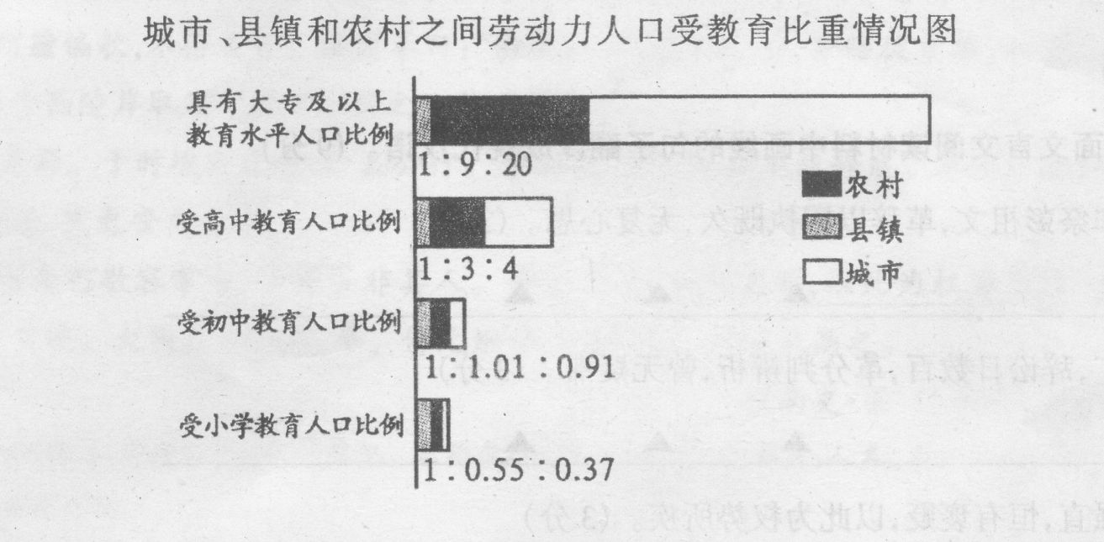
(1)从上图中可以看出我国城乡劳动力人口受教育情况有如下特点(用对比说明，每条不超过30字)
①我国城乡劳动力受教育水平层次存在明显差异，层次愈高，差异愈大。②城市劳动力人口接受高水平教育的比例远远高于乡村。(或乡村劳动力人口接受高水平教育的比例远远低于城市)
(2)请针对上图所反映出来的问题，提一条具体的建设性意见。(不超过20字)
建议：城乡劳动力人口教育要协调均衡发展：加大农村劳动力人口教育的资金投入；引导高素质人才投入到农村教育中去；把农村劳动力教育水平与领导考核奖惩直接挂钩。(答出一条且合情合理即可)
2．阅读下面的图表，完成后面的问题。
某网站对今年过年您用什么方式给亲友拜年进行了在线调查。
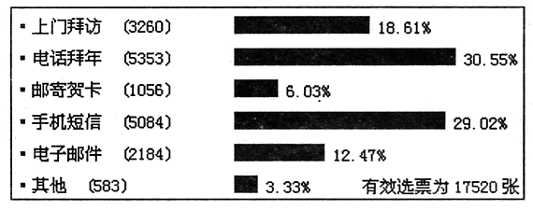
请根据图表所反映的情况，写出两条结论：
①调查结果表明，电话拜年和手机短信拜年已经成为时下最流行的两种拜年方式 .
②快捷简便的拜年方式越来越受欢迎.
4、下面是某机构对目前高中教材内容与现实联系程度的调查表，请根据要求完成后面的题目。
（1）请概括图表所反映的主要情况（不出现具体数字）。
绝大部分的师生认为教材和现实联系不紧密。
（2）该图表给人的启发是多方面的，如果你是新教材编写者，可从中获得什么启示？
在新教材编写中应该注意教材与现实的联系。
5、根据下面的文字和图表，在横线处填写相应的文字。
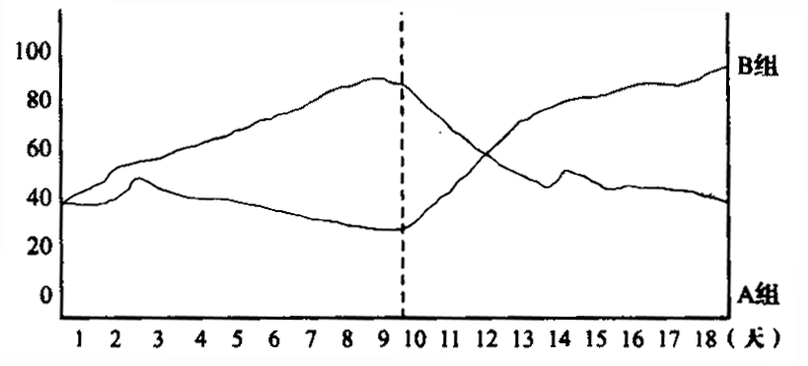
心理学实验显示，知晓自己的成绩的人，比不知晓者学习的动机较强。美国心理学家布克和诺非尔将两组学生作为实验对象，在前九天，A组知道自己的成绩，B组不知道，从第十天起，再用相反的方法对两组学生进行实验，结果证明（ ，）请看下图。可见（ 。）（限25字以内作答）。

解析：这里所说的结果是指某一组还是两组? “结果”与所给材料的第一句话有什么关系?
解决本道题的关键有两个：
1、抓住文、图的主要信息;
2、理清几个关系。图中主要信息有四个：效果数字、天数、组别和变化曲线图。其中，曲线图当然是最重要的。以9天为界，前9天知晓自己成绩的A组和后9天知晓成绩的B组的效果走向是一致的，可见知道自己的成绩，学习效果明显好一些，反之则差一些。至此，实验的结果也就出来了。那为什么会这样呢?文字信息的第一句话说得非常清楚，原来学习动机与学习效果存在着一种内在的关系：获悉自己的成绩是取得好的学习效果的重要因素，这就是产生了较强的学习动机。现在再看本段开头的两个问题就清楚了：“结果”是指两个组的结果，“结果”的产生依赖于较强的学习动机，而学习动机的产生又依赖于“知晓自己的成绩”。
注意：千万不能把文段的第一句话当成第一个问题的答案。
答案：结果证明：知晓自己成绩的一组，效果高于不知晓自己成绩的一组。 可见：获悉个人的成绩，是激发学习动机的有力刺激。

6、下面的图案是植树节节徽，请根据其寓意填上所缺的句子。

树形，表示________A_________。“中国植树节”和“3.12”，表示每年3月12日是中国植树节；五棵树可会意为“______B_____”一词，由此引伸连接着外圈，显示着绿化祖国，实现以森林为主体的自然生态体系的良性循环。
A．表示全民义务植树3至5棵。
B．“森林。

考察方向二: 漫画题：
漫画解说：漫画是一种具有讽刺性或幽默性的绘画。多从生活现象中取材，通过夸张、比喻、象征、寓意等手法，表现为幽默、诙谐的画面，借以讽刺、批评（多以讽刺为主）或歌颂某些人和事，启迪人们领悟深奥的道理（寓意）。考查学生的阅读、观察、分析、理解、概括以及语言表达能力。
命题形式 １.描述画面 2.揭示寓意 3.拟写标题 4.编拟公益广告
经典考题：
1、（2007年四川卷）根据下列要求为漫画《大扫除》写一段文字。
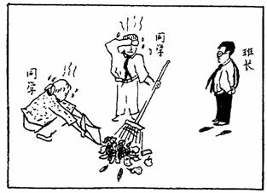
要求：（1）概括说明画面主要内容。（2）点名漫画寓意。 （3）40字－60字。
答：画面上有三个学生：女同学和男同学正大汗淋漓地打扫卫生，班长袖手旁观。这幅画讽刺了不以身作则的班干部。


2、（2007年湖北卷）下图是第八届中国艺术节节微。该图案以编钟为主体，既体现了中华文化的源远流长，又体现了举办地湖北深厚的文化底蕴。下方的波浪既是象征湖北云梦水泽地域特色的传统云水纹饰，又是象征吉祥如意的祥云，形似一个横着的阿拉伯数字“8”。中间的圆形图案是中国艺术节节微，是每一届艺术节设计节微时必须采用的。请结合节微图案的含义，为“八艺节”主会场拟一副对联。平仄不作要求，不超过30字。（4分）
示例：祥云朵朵，楚韵荆风迎宾客；编钟声声，高山流水觅知音。
【解析】此题要求考生拟一副对联，解答时要注意题干中的提示信息，要符合对联的特点。
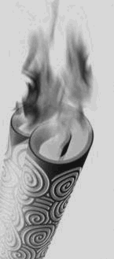
3、（2007年全国Ⅱ卷）2008奥运会火炬上的祥云图案，寓含“渊源共生，和谐共融”之意，请以“祥云与奥运”为内容，展开想象，运用比喻或拟人的修辞手法写一段话，不超过50字。
答案示例：祥云是花，是奥运在东方大地盛开的文明之花；祥云是海，是奥运给华夏土地带来的欢乐之海。
[解析][这道题要审清题意，内容：“祥云与奥运”。形式：展开想象，运用比喻或拟人的修辞手法。要求：不超过50字。祥云的文化概念在中国具有上千年的时间跨度，是具有代表性的中国文化符号。祥云是很祥和、很和谐的形象，跟中国的哲学及整个奥林匹克精神也好，都能够很好的吻合，而且又能够非常好的表现出中国人自信、向上的精神状态。“祥云”朵朵，象征着2008年北京奥运会火炬，踏“云”而来。]

4、（2007年广东卷）2008年奥运会四个比赛项目的标识图形：请你选取一个，围绕图形内容，紧扣动态特征，展开联想，写一段话。要求语言通顺，运用两种以上(含两种)的修辞手法，不少于40字(含标点符号)。(6分)
本题考查考生准确、鲜明、生动运用语言和使用常见修辞手法的能力。
答案示例：
（1）刹那间，只见他右手抓住篮球，一个箭步，然后如大鹏展翅，腾空越起，以千钧之力将球稳稳地扣入篮筐。
（2）东方神鹿王军霞像离弦的箭冲出了对手的“包围”，她将里贝罗们一 一抛在身后，在万米跑道上展现了万米红霞。
5、（2007年全国Ⅰ卷）阅读下面的图画材料，根据要求写一篇不少于800字的文章。（60分）
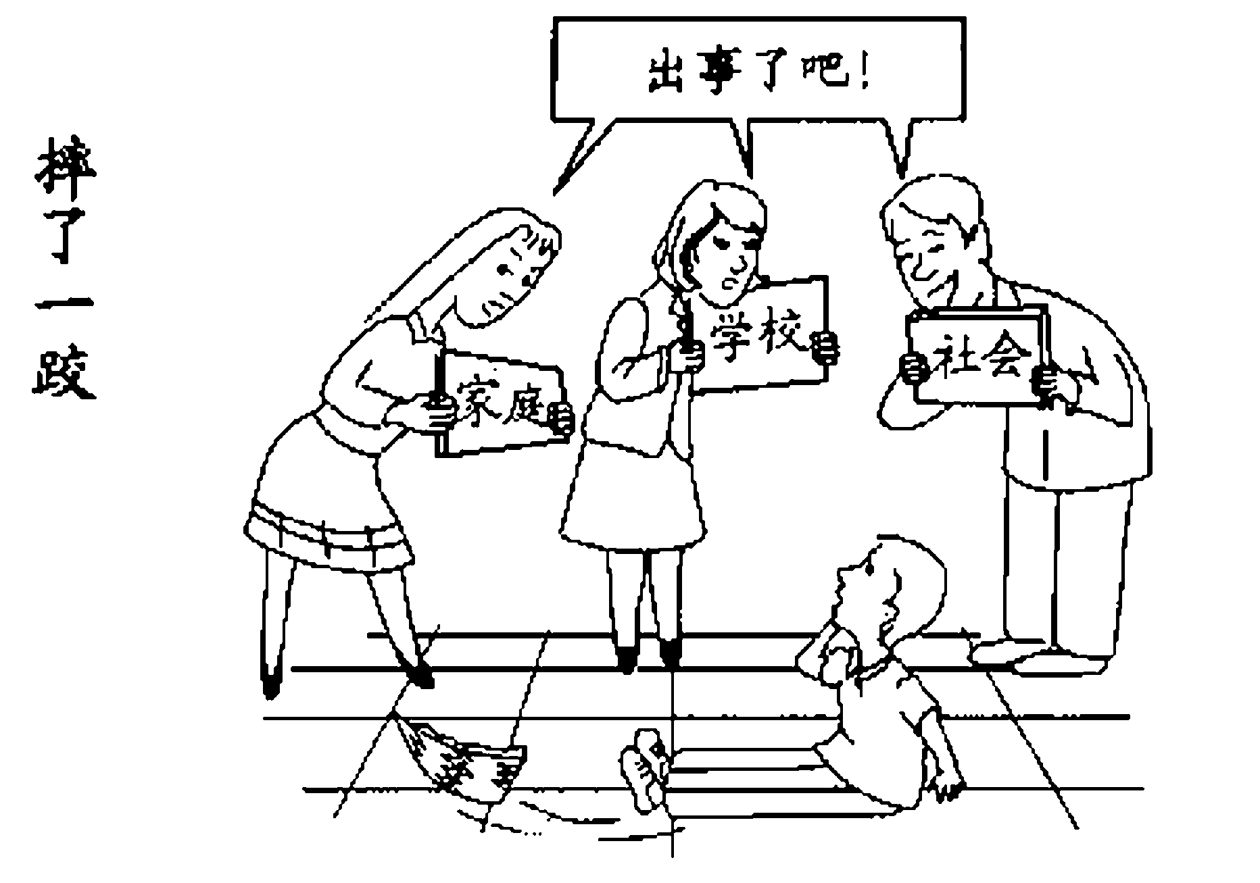
要求选择一个角度构思作文，自主确定立意，确定文体，确定标题;不要脱离材料内容及含意的范围作文，不要套作，不得抄袭。

看图作文是90年代末高考重点，除2005年福建高考作文偶有涉猎外，其他省市很少关注。应该说，今年全国卷出看图作文，给我们一线教师提了个醒：平常训练作文更应该多样化，而不是大家一窝蜂地训练话题作文、材料作文及命题作文。但同时由于高考的指挥棒效应，也可能对来年的备考提供一套新的模式：大家都来看图作文。
就本题来讲，从全国的范围来看，应该还是达到了人人有话说，人人有观点的目的。同时也会使我们认真思考，我们的社会、家庭在下一代的教育中应该扮演什么样的角色？应该从那些方面对他们进行引导、培育？当然，我们的下一代也要思考，当我们在成长过程中遇到挫折时，我们自己应该怎么进行调节？
首先对漫画的观察和理解。画面中的社会、家庭、学校对小孩跌倒这一小事所表现出的夸张行为，反映的是什么。未成年人的教育和保护是学校、家庭、社会三方共同承担的责任。维护过了就成为了溺爱。当今的少年儿童在面临压力和挫折的时候表现的逃避和脆弱的心理特征反映了这一问题的突出性。考生在可以结合时事与现实来这个题目。比如父母平时过分宠爱的各种行为。甚至可以直接拿高考时，父母接送，专车开道，来阐述这一观点，陈述利弊。同时还可以适当衍生，对社会上的各种新闻报道加以涉及，发表评论，例如行走学校殴打学员等新闻。在选取正反面实例时要注意实例表达的确切意义，防止偏离题意。
作文的难点是如何理解漫画的意义指向？
从孩子思考 1.摔到了，应该自己爬起来 2.正确面对挫折
从家长、学校和社会的角度来看，孩子摔倒，是十分正常的，原本不该大惊小怪，而家长、学校和社会竟异口同声地对到底地孩子发出了“出事了吧”，仿佛是孩子不该摔跤，这其实是一种对孩子教育的不良心态，总以为孩子的成长应该是“一帆风顺”、“一马平川”的，实不知真正的“一马平川”和“一帆风顺”也许是更可怕的事情。
还有，从孩子摔倒的原因来看，源于脚下的西瓜皮，谁撂下了这个“瓜皮”而没有捡起呢？这恐怕应该由社会负责吧。所以，从教育孩子的角度可以确定以下立意：
3．教育的心态与教育态度 4．态度决定认知 5．为了孩子，请从自身做起
以上几种理解，都只是从某个侧面理解，整体把握漫画的内涵，我以为应从家长、学校和社会整个教育环境和氛围、教育者的心态与教育的态度、如何认识受教育的失败和挫折的角度来提炼观点，只从一个侧面理解未必不可，但贴题不是很紧。
解题思路：
第一步：审读画面，观察画面的构成要素。 审读漫画的过程就是对漫画中人、景、物等信息点的认知过程，是对画面信息的初步感知阶段 。
第二步：合理想象，丰富画面信息。想象补充画面信息，主要是借助漫画提供的情境，丰富画面内容，是对画面信息的深入感知过程。
第三步：类比联想，探究画面寓意。类比联想是在审读、想象的基础上，将画面信息跟现实生活相联系，深入揣摩作者的创作意图，在类比中明晓漫画寓意的过程。
记叙类漫画可从人、事两方面进行联想时，对人物应注意他们的言行举止、表情神态、穿着打扮及人物间的关系；对事情应注意时间、地点、前因后果及发展趋势。
寓意类漫画是以自然现象或景物作为创作素材的，它往往是影射社会生活中的某类人或某一现象。对这类漫画，应跟现实生活作合理的类比联想，注意画面形象的类比象征意义。
思维方法：１、由果推因，由表及里，揭示事件的本质。２、由图画到生活，找出讽刺或赞颂的人或行为。表达：使用议论性语言论述。
课堂迁移：
1、观察画面，理解其内涵，并为此漫画拟题
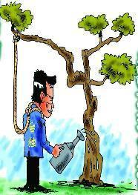

支持台独，踏上死路

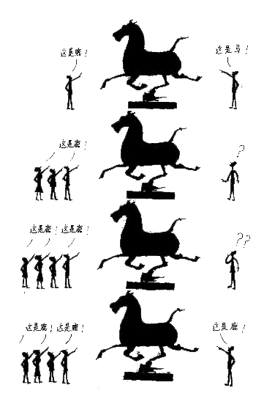

2、下面一幅漫画寓意丰富，它除了表达“从众之误”的意思外，还有哪些寓意？

没有坚定的立场真理也会变成谬论。
或人云亦云，真的也变假的

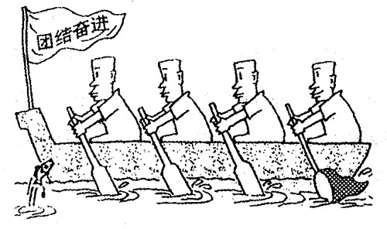
3、简要说明下列漫画的寓意，并为它拟定一个标题。要求：寓意的字数在15至30之间；标题不超过4个字，标题与寓意之间具有相关性。
漫画标题：
A、疑人不用，用人不疑
Ｂ、怀疑一切只会成为孤家寡人
Ｃ、水至清则无鱼，人至察则无徒
（1）寓意：讽刺现实中那些打着集体利益的旗号、干着谋取私利的勾当的人的丑行。 （3分）
（2）标题：坐收“鱼”利、暗饱私囊 假公济私（2分）

二、答题技巧
①、概括主题的方法
概括画面的主题，先要认真细致的观察分析画面的内容，找出其讽刺或颂扬的对象或行为（有标题的，一般多是标题），然后挖掘隐含信息，进一步提炼概括画面所揭示的主题。通常要采取联想的方法，由物及人，彰显意义。
②、拟加标题的技巧
标题是漫画的眉目，它有暗揭示漫画寓意或揭示讽刺对象的作用。拟定标题先要弄清漫画讽刺的主体和漫画的主题，然后围绕讽刺的主体或主题拟加标题。拟题可直接以讽刺或颂扬的主体命名，也可扣住漫画的主题命名。
③、描述画面的原则
描述画面，具体说就是用描述性的语言介绍画面的内容。描述时要贯彻以下原则：注意对象，留意方位，按照顺序，采用恰当的表达方式。
④、综合考查题的答题要领
此种题型是将图文转换与编拟公益广告语结合起来，综合考查语言表达简明得体的能力，其答案必须涉及画面的内容、主题和公益广告三个方面。做这种题型，要注意考查的角度和要求，可在理解画意的基础上，紧扣画面内容作答。
四、达标检测：
1、随着高校扩招，大学生就业难的问题逐渐受到关注，大学生实习与就业息息相关，它有助于提高大学生的素质和竞争能力，使他们更好地适应社会。某媒体在网上就大学生实习问题进行了调查。情况如下：
①您最希望通过实习获得什么？
1,3,5
工作经验 | 实习鉴定 | 正式工作机会 | 其它
69% | 7% | 21% | 3%
②您最希望通过实习提高哪方面的能力？
专业技能 | 人际交往能力 | 实践能力 | 其它
21% | 26% | 51% | 2%
请整合以上两组数据的主要信息，写出结论，并给高校就大学生培养提出合理建议。
结论：实习成为大学生获得工作经验的最主要渠道的，大学生开始自觉地提高人际交往和实践能力。
建议：高校应重视对学生实践能力的培养。

2、 根据提供的材料，回答问题。（4分）
《新闻周刊》就新技术对年轻人成长影响的利与弊，分别征询与统计了全球65位经济领袖的看法，其结果见表1与表2。请概括这两个表格所反映的主要信息。
表1（利）
因特网 | 手机 | 即时聊天 | 电子游戏
92% | 5% | 3% | 0
表2（弊）
因特网 | 手机 | 即时聊天 | 电子游戏
6% | 8% | 6% | 80%
答：接受调查的绝大多数经济领袖认为网络对年轻人的成长有利，而电子游戏对年轻人的成长是有害的。

3、概括下边漫画的寓意
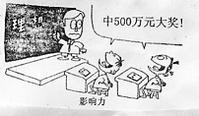
参考答案：成功应通过努力来获取，不应坐享其成

4．漫画大多都具有讽刺性，请认真观察下面这幅漫画的图形和有关文字信息，然后回答问题。并概括其寓意
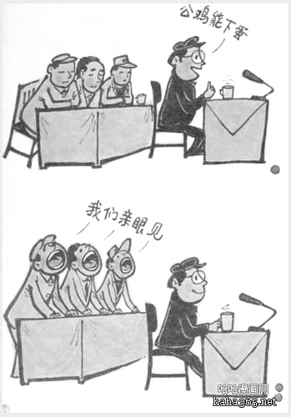
（1）请用简洁的文字描述漫画内容 在大会的主席台上，领导对着话筒向下面的群众激昂地高声讲到“公鸡能下蛋！”这时，坐在主席台第二排的其他领导马上站起，一起大声附和“我们亲眼见！”（2）请用成语概括漫画寓意（不少于两个）
阿谀逢迎、颠倒黑白、颠倒是非、惟命是从、指鹿为马（2分，一个1分）

5．仔细观察下面一幅漫画，然后从寓意的角度诠释其创意。
寓意创意：这幅漫画讽刺了社会上某些人面对他人遭受急难看似热心，实则麻木的看客式的冷漠心态。
